## 

РОСГИДРОМЕТ

Краснодарский центр по гидрометеорологии

и мониторингу окружающей среды – филиал ФГБУ «Северо-Кавказское УГМС» (Краснодарский ЦГМС)

**ЕЖЕДНЕВНЫЙ ГИДРОМЕТЕОРОЛОГИЧЕСКИЙ БЮЛЛЕТЕНЬ ПО КРАСНОДАРСКОМУ КРАЮ**

от 27 декабря 2023 г.

№ 361

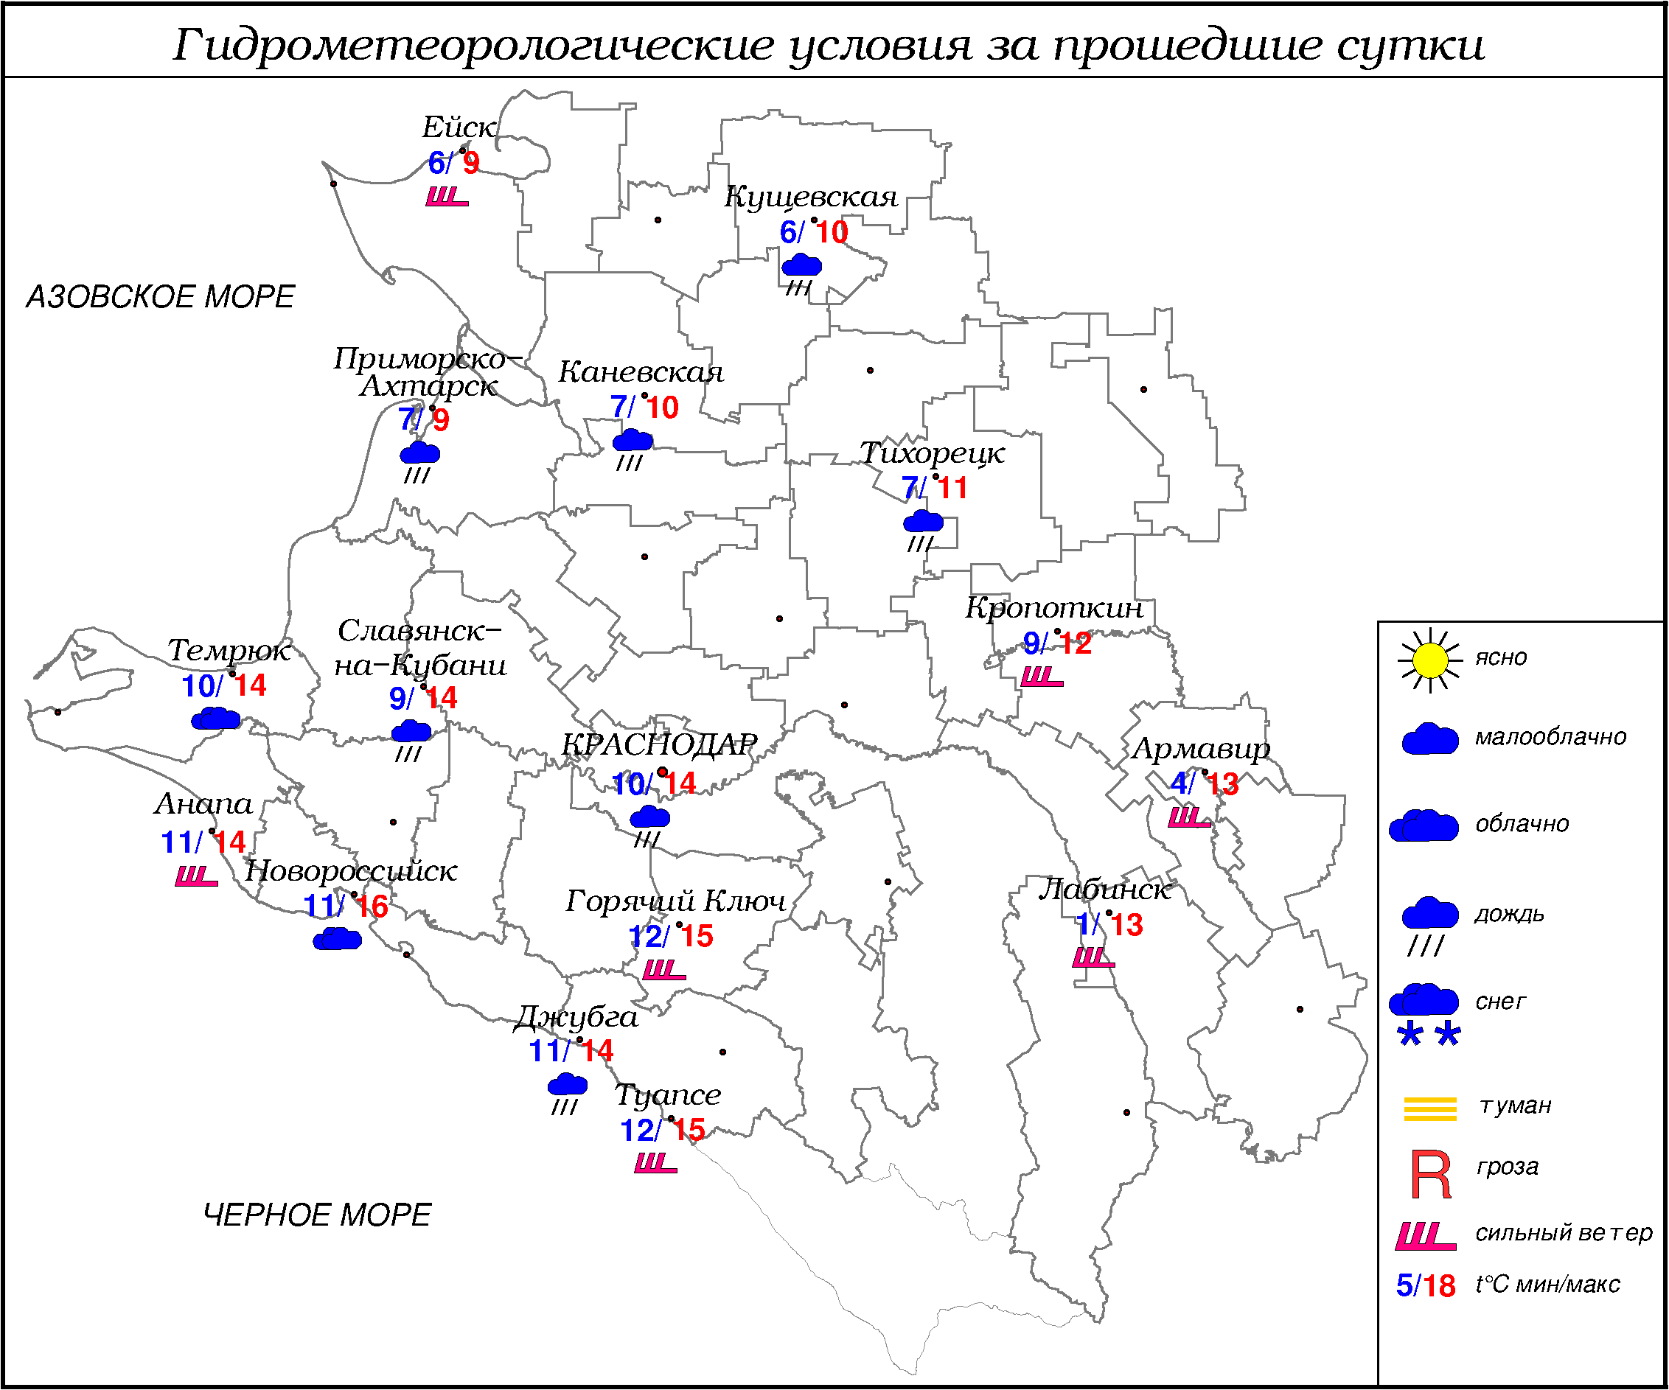

**ПРЕДУПРЕЖДЕНИЯ ОБ ОПАСНЫХ ЯВЛЕНИЯХ И НЕБЛАГОПРИЯТНЫХ**

**ГИДРОМЕТЕОРОЛОГИЧЕСКИХ УСЛОВИЯХ**

До конца суток 27.12, а также в течение суток 28.12 и 29.12.2023 в горах Краснодарского края (исключая муниципальное образование г.Сочи – зона прогнозирования ФГБУ СЦГМС ЧАМ) и Республики Адыгея выше 2000 м лавиноопасно (ОЯ).

**ОБЗОР НЕБЛАГОПРИЯТНЫХ И ОПАСНЫХ МЕТЕОРОЛОГИЧЕСКИХ**

***ЯВЛЕНИЙ ЗА ПРОШЕДШИЕ СУТКИ***

***с 06.00 26 декабря до 06.00 27 декабря***

Местами в крае отмечался сильный ветер с максимальными порывами 15-23 м/с.

***ОБЗОР СЛОЖИВШИХСЯ НЕБЛАГОПРИЯТНЫХ И ОПАСНЫХ***

***АГРОМЕТЕОРОЛОГИЧЕСКИХ ЯВЛЕНИЙ***

Местами в северных, центральных, отдельных юго-западных и юго-восточных районах сохраняется переувлажнение верхних слоев почвы ОЯ.

***ПРОГНОЗ ПОГОДЫ***

***с 18.00 27 декабря до 18.00 28 декабря***

***по Краснодарскому краю***

Переменная облачность. Ночью местами умеренные, в отдельных районах сильные, днем небольшие осадки в виде дождя и мокрого снега. Ветер западной четверти 6-11 м/с, местами порывы 15-20 м/с, в отдельных районах 20-25 м/с. Температура воздуха ночью +4…-1°, местами в восточной половине края +2…-3°; днем 2…7°; в горах ночью -2…-7°, днём -1…+4°.

На Черноморском побережье переменная облачность. Ночью временами, днем местами дождь. Ветер западной четверти 6-11 м/с, местами порывы ночью 15-20 м/с, днем 12-14 м/с. Температура воздуха ночью 2…7°, днем 6…11°.

***По г. Краснодару***

Переменная облачность. Вечером небольшие осадки преимущественно в виде дождя, днем без осадков. Ветер западной четверти 6-11 м/с, временами порывы до 15 м/с. Температура воздуха ночью 1…3°, днем 5…7°.

***По территории муниципального образования город-курорт Сочи***

***(по данным ФГБУ «СЦГМС ЧАМ»)***

Облачно с прояснениями. Ночью дождь, в горах со снегом, туман. Ветер западной четверти 8- 13 м/с. Температура воздуха ночью 3…8°, днем 5…10°. Предгорья и низкие горы ночью 0…5°, днем 1…6°.

***ПРОГНОЗ ПОГОДЫ***

***на последующие двое суток: с 18.00 28 декабря до 18.00 30 декабря***

***по Краснодарскому краю***

Переменная облачность. Преимущественно без осадков. Ветер юго-западный, южный 4-9 м/с, местами порывы 9-14 м/с, в середине периода местами в западной половине края 15-18 м/с. Температура воздуха ночью 29.12 +2…-3°, 30.12 2…7°, 29.12 и 30.12 местами в восточной половине края -3…-8°; днем 29.12 и 30.12 6…11°, местами в южной половине края до 15°; в горах ночью 29.12 -5…-10°, 30.12 +2…-3°; днем 29.12 и 30.12 2…7°.

На Черноморском побережье переменная облачность. Без осадков. Ветер юго-восточный, южный 7-12 м/с, большую часть периода местами порывы 15-20 м/с. Температура воздуха ночью 29.12 1…6°, 30.12 5…10°; днем 29.12 8…13°, 30.12 9…14°.

***По г. Краснодару***

***с 18.00 28 декабря до 18.00 30 декабря***

Переменная облачность. Преимущественно без осадков. Ветер юго-западный, южный ночью 4-9 м/с, днем 6-11 м/с. Температура воздуха ночью 29.12 +1…-1°, 30.12 4…6°; днем 29.12 10…12°, 30.12 12…14°.

***По территории муниципального образования город-курорт Сочи***

***(по данным ФГБУ «СЦГМС ЧАМ»)***

### 29 декабря. Переменная облачность. Без осадков. Ветер северо-западный 7-12 м/с. Температура воздуха ночью -2…3°, днем 8….13°. Предгорья и низкие горы: ночью -5…0°, днем 5…10°.

**30 декабря**. Переменная облачность. Без осадков. Ветер юго-западный 7-12 м/с. Температура воздуха ночью 4…9°, днем 11….16°. Предгорья и низкие горы: ночью 0…5°, днем 8…13°.

***ФАКТИЧЕСКИЕ И ОЖИДАЕМЫЕ НЕБЛАГОПРИЯТНЫЕ И***

***ОПАСНЫЕ ГИДРОЛОГИЧЕСКИЕ ЯВЛЕНИЯ***

На реках края неблагоприятные и опасные гидрологические явления не наблюдаются.

На реках края неблагоприятные и опасные гидрологические явления не ожидаются.

***ОБЗОР НЕБЛАГОПРИЯТНЫХ И ОПАСНЫХ МОРСКИХ ЯВЛЕНИЙ***

Местами отмечался сильный ветер с максимальными порывами 16 м/с. В порту Туапсе наблюдался слабый тягун.

***ПРОГНОЗ ПОГОДЫ И СОСТОЯНИЯ МОРЯ***

***Азовское море***

*(восточная половина моря)*

***с 18.00 27 декабря до 18.00 28 декабря***

Без существенных осадков. Ветер западный, северо-западный 6-11 м/с, порывы ночью, утром и в первой половине дня 15-20 м/с, в остальной период до 14 м/с. Температура воздуха ночью и днем 2...7°. Высота волн 0,3-0,8 м, в открытой части моря до 1,2 м.

***Черное море***

*(прибрежная зона от Анапы до Джубги)*

***с 18.00 27 декабря до 18.00 28 декабря***

Западный, северо-западный 5-10 м/с, местами порывы 15-20 м/с, днем местами порывы 12-14 м/с. Ночью, утром дождь, днем местами небольшой. Видимость более 2 км. Высота волн 1,3-2,0 м, днем 0,8-1,3м зыбь юга. Температура воздуха ночью 3…8°, днем 6…11°.

***Черное море***

*(прибрежная зона от Джубги до Магри)*

***с 18.00 27 декабря до 18.00 28 декабря***

Ветер ночью западный, северо-западный 7-12 м/с, вечером порывы 15-20 м/с, днем западный, юго-западный 6-11 м/с. Ночью временами дождь, днем преимущественно без осадков. Видимость более 2 км. Высота волн ночью и утром 1,5-2,5 м, днем 1,0-1,5 м, зыбь от юго-запада. В порту Туапсе ночью и утром слабый тягун. Температура воздуха ночью 0...5°, днем 5...10°.

***Черное море***

*(прибрежная зона от Магри до Веселого)*

***(по данным ФГБУ «СЦГМС ЧАМ»)***

***с 18.00 27 декабря до 18.00 28 декабря***

Ветер северо-западный 6-11 м/с, ночью и утром местами порывы 12-17 м/с. Ночью дождь. Утром и днём без осадков. Видимость более 2 км. Волнение моря ночью и утром 4 балла в/в 1,3-1,8 м от ЮЗ, 2-3 балла в/в 0,7-1,2 м. Температура воздуха ночью 3…8°, днем 5…10°.

***ИНФОРМАЦИЯ ПО МОНИТОРИНГУ ЗАГРЯЗНЕНИЯ ОКРУЖАЮЩЕЙ СРЕДЫ***

По данным сети пунктов наблюдений, на территории Краснодарского края экстремально высокого уровня загрязнения окружающей среды не зарегистрировано.

По данным наблюдений метеостанций края, мощность экспозиционной дозы гамма-излучения не превышала естественного радиационного фона.

Заместитель начальника ФГБУ «Северо-Кавказского УГМС» -

начальник Краснодарского ЦГМС В.В. Оганов

Краснодар, ул Рашпилевская, 36,тел. 262-41-61